# 

# PENDAHULUAN

## Latar Belakang

Banyak aktivitas kita sehari-hari menggunakan tangan sebagai tumpuan hidup, mulai dari makan, menulis, bekerja, berinteraksi sosial hingga tugas yang lebih kompleks seperti bekerja, berolahraga, dan berkomunikasi melalui bahasa isyarat. Tangan tidak hanya berperan dalam fungsi fisik, tetapi juga sebagai alat ekspresi diri dan interaksi sosial. Keberadaan tangan sangat penting dalam menjaga kemandirian dan kualitas hidup seseorang, membuatnya menjadi salah satu bagian tubuh yang paling esensial dalam menjalani kehidupan sehari-hari.

Kehilangan tangan akibat amputasi merupakan sebuah kejadian yang traumatis dan dapat berdampak signifikan pada kehidupan individu. Ketika tangan yang menjadi tumpuan hidup harus diamputasi, bukan hanya penampilan yang terenggut, tetapi rasa percaya diri pun hilang. Kehilangan anggota tubuh, bahkan sebagian saja, dapat menimbulkan syok meskipun pasien telah diberikan konseling pra-operasi. Hal ini dapat menyebabkan keterbatasan dalam melakukan aktivitas sehari-hari. Cara termudah untuk mengembalikan kepercayaan diri pasien adalah dengan memasang tangan prostetik.

Tangan prostetik menawarkan solusi untuk membantu individu yang mengalami amputasi tangan untuk mendapatkan kembali fungsi dan kemandirian mereka. Tangan prostetik yang dirancang dengan baik dapat membantu seseorang untuk melakukan berbagai macam aktivitas, seperti menggenggam benda, menulis, dan bahkan menggunakan alat-alat tertentu.

Tangan prostetik memiliki beberapa jenis berdasarkan fungsi dan kegunaannya dalam kehidupan sehari-hari: tangan prostetik kosmetik dan tangan prostetik mekanik*.* Tangan prostetik kosmetik dirancang untuk terlihat seperti tangan asli. Mereka terbuat dari berbagai bahan, seperti silikon, plastik, dan komposit.

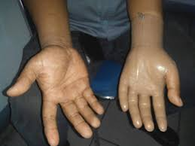

Gambar 1. 1Tangan prostetik kosmetik.

Tangan prostetik kosmetik tidak fungsional, tetapi dapat membantu meningkatkan kepercayaan diri dan kualitas hidup bagi para penyandang disabilitas. Tangan prostetik mekanikdigerakan dengan menggunakan berbagai mekanisme penggerak seperti motor servo yang dioperasikan menggunakan perintah suara hingga pengoprasiannya dengan menggunakan sensor otot yang biasa disebut EMG *(prosthesis electromyogramp)* menggunakan elektroda untuk membaca aktivitas otot tangan dan mengubahnya menjadi sinyal *myoelectric*.

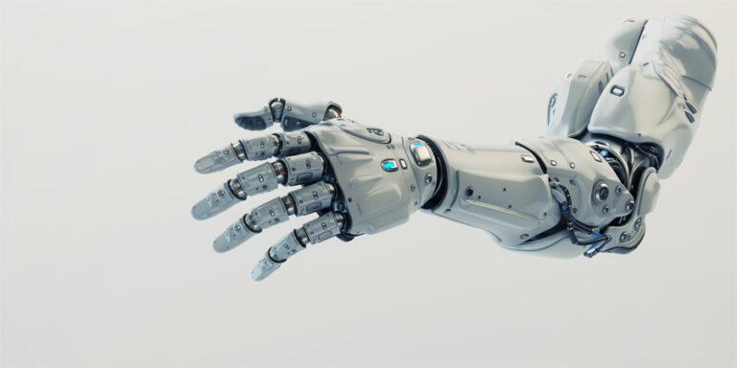

Gambar 1. 2Tangan prostetik mekanik.

Kekurangan dari jenis tangan prostetik ini adalah harganya yang cukup tinggi. Selain itu, tidak semua pasien amputasi atau tunadaksa dapat memakainya, karena tidak semua dari mereka memiliki otot yang cukup kuat untuk dideteksi oleh elektroda pada EMG (Putra, 2020).

Dalam rangka perancangan tangan prostetik yang optimal tanpa mengurangi fungsi, kegunaan, serta kenyamanan bagi penggunanya, digunakanlah metode *Qualify Function Deployment* (*QFD*). *Quality Function Deployment* (*QFD*) digunakan untuk mengidentifikasi kebutuhan dan harapan pengguna serta menerjemahkannya ke dalam karakteristik teknis produk. Dalam konteks perancangan tangan prostetik, metode *QFD* sangat efisien karena memungkinkan desainer untuk memahami kebutuhan fungsional pengguna, seperti kenyamanan, keandalan, dan kemudahan penggunaan, kemudian mengintegrasikannya ke dalam desain teknis yang optimal. Melalui pendekatan ini, pengembangan tangan prostetik dapat lebih efektif dalam memenuhi ekspektasi pengguna dan memberikan solusi yang lebih tepat guna bagi pengguna.

Penggunaan *reverse engineering* akan mendukung analisis struktural yang mendalam untuk memvalidasi dan mengoptimalkan desain tangan prostetik. Metode *reverse engineering* memiliki pendekatan yang dapat digunakan untuk merancang tangan prostetik. Metode ini melibatkan studi dan analisis produk yang sudah ada untuk memahami cara kerja dan kemudian mengembangkan desain baru berdasarkan pemahaman tersebut. Metode *reverse engineering* memiliki beberapa keuntungan seperti mempercepat proses desain dengan mempelajari produk yang sudah ada, penulis dapat mengidentifikasi solusi yang efektif dan teruji untuk masalah desain yang umum. Meningkatkan kualitas desain dengan memahami prinsip-prinsip desain yang mendasari produk yang sudah ada, penulis dapat mengembangkan desain baru yang lebih fungsional dan ergonomis. Dengan menggunakan komponen yang sudah ada dan teruji, penulis dapat menghemat biaya pengembangan dan manufaktur.

Contoh kasus dalam penelitian ini adalah desain dan pembuatan tangan prostetik untuk seorang pasien yang mengalami amputasi transradial. Pasien ini membutuhkan tangan prostetik yang dapat membantunya untuk melakukan berbagai macam aktivitas, seperti menggenggam benda, menggunakan alat-alat, dan mengetik komputer.

## Rumusan Masalah

Berdasarkan latar belakang yang telah dipaparkan di atas, maka rumusan masalah dalam skripsi ini adalah:

1. Bagaimana identifikasi kebutuhan dan harapan pengguna terhadap desain produk tangan prostertik?
2. Bagaimana menghasilkan model produk tangan prostetik yang efisien, fungsional, dan nyaman bagi pengguna?

## Tujuan Penelitian

Adapun tujuan penelitian dalam skripsi ini adalah:

1. Menerapkan metode *Qualify Function Deployment* tahap 1 untuk mengidentifikasi kebutuhan dan harapan pengguna terhadap desain produk tangan prostetik.
2. Menerapkan metode *reverse engineering* untuk merancang desain produk tangan prostetik.
3. Mendapatkan model produk tangan prostetik yang efisien, fungsional, dan nyaman bagi pengguna.

## Manfaat Penelitian

Adapun manfaat penelitian dalam skripsi ini adalah:

1. Memberikan pemahaman kebutuhan dan harapan pengguna tangan prostetik dengan lebih baik. Hasilnya akan membantu desainer untuk membuat produk yang lebih sesuai dengan keinginan pengguna.
2. Melalui penerapan metode *reverse engineering*, memungkinkan perbaikan desain prostetik tangan dengan mempelajari produk yang sudah ada, sehingga dapat menciptakan desain yang lebih efisien dan fungsional.
3. Meningkatkan kualitas hidup individu yang mengalami amputasi tangan dengan memberikan mereka alat bantu yang dapat membantu mereka untuk melakukan aktivitas sehari-hari dengan lebih mudah dan mandiri.

## Batasan Masalah

Adapun batasan masalah dari penelitian ini adalah sebagai berikut:

1. Gerakan jari telunjuk, jari tengah, jari manis, dan jari kelingking hanya meliputi gerakan *flexion* dan *extension.*
2. Gerakan ibu jari hanya meliputi gerakan *extension, flexion, opposition,* dan *retroposition*.
3. Desain dan pembuatan tangan prostetik untuk pasien yang mengalami amputasi *wrist disarticulation* dan amputasi transradial.
4. Gerakan tangan prostetik menggunakan sensor perintah suara. Gerakan tangan prostetik meliputi menggenggam, meenjepit, dan menekan.
5. Beban maksimal yang dapat ditopang oleh tangan prostetik ialah 5 kg.

## Sistematika Penulisan

Adapun sistematika penulisan penelitian ini adalah sebagai berikut:

1. **Pendahuluan**

Pendahuluan yang menjelaskan secara garis besar latar belakang rumusan masalah, tujuan penelitian, manfaat penelitian, dan batasan masalah.

1. **Tinjauan Pustaka**

Bab ini memuat teori mengenai hal-hal yang berkaitan dengan penelitian yaitu

1. **Metode Penelitian**

Bab ini terdiri atas waktu dan tempat penelitian, alat dan bahan, alur penelitian, metode penelitian, desain eksperimen, dan data yang akan diambil.

1. **Hasil dan Pembahasan**

Bab ini berisikan informasi hasil dan pembahasan.

1. **Simpulan dan Saran**

Bab ini berisikan tentang kesimpulan serta saran yang dapat diambil atau diberikan setelah dilakukan dan mendapatkan hasil penelitian.

# TINJAUAN PUSTAKA

## Telapak Tangan

Telapak tangan adalah bagian bawah dari tangan manusia yang berfungsi sebagai permukaan untuk menggenggam dan menyentuh. Telapak tangan terdiri dari kulit yang relatif tebal dan tidak berambut, serta dilengkapi dengan bantalan lemak untuk menyerap tekanan. Terdapat banyak ujung saraf di telapak tangan, menjadikannya sangat sensitif terhadap sentuhan dan tekanan. Di permukaan telapak tangan terdapat garis-garis kulit yang dikenal sebagai garis tangan, yang unik pada setiap individu dan sering digunakan dalam ilmu *dactyloscopy* untuk identifikasi. Fungsi utama telapak tangan adalah untuk memegang dan memanipulasi objek yang didukung oleh keberadaan jari-jari yang fleksibel dan kuat (Maw et al., 2016).

Bagian telapak tangan terdiri dari beberapa komponen yang saling berhubungan dan memiliki fungsi yang berbeda-beda. Berikut adalah penjelasan mengenai bagian-bagian telapak tangan:

### Tulang telapak tangan

Karpal terdiri dari 8 tulang pendek yang berartikulasi dengan ujung distal ulna dan radius, serta dengan ujung proksimal dari tulang metacarpal. Tulang-tulang carpal ini adalah *scaphoid, lunatum, triqutrum, piriformis, trapezium, trapezoid, capitatum,* dan *hamatum.* Metakarpal terdiri dari 5 tulang yang terdapat pada pergelangan tangan dan bagian proksimalnya berartikulasi dengan distal tulang-tulang karpal. Setiap tulang metacarpal terdiri dari tiga bagian, yaitu basis, tengah, dan kepala.

*Phalanx* tulang-tulang jari yang terdiri dari dua *phalanx* di setiap ibu jari (*phalanx* proksimal dan distal) dan tiga di masing-masing jari lainnya (*phalanx* proksimal, medial, dan distal). Sendi engsel yang terbentuk antara tulang *phalanx* membuat gerakan tangan menjadi lebih fleksibel.

### Fungsi Telapak Tangan

Gerakan motorik telapak tangan berfungsi untuk melakukan gerakan motorik kasar dan halus. Gerakan motorik kasar digunakan untuk mengambil benda besar atau melakukan pekerjaan berat, sedangkan gerakan motorik halus digunakan untuk melakukan tugas-tugas yang rumit seperti pekerjaan detail.

Menggenggam tulang dan otot telapak tangan membentuk kerangka yang memungkinkan tangan untuk menggenggam benda dengan baik. Sentuhan telapak tangan berfungsi sebagai sentuhan atau rabaan, yang sangat penting dalam aktivitas sehari-hari.

## Tulang Jari (*Phalanx*)

Tulang *phalanx* adalah tulang-tulang yang membentuk jari-jari tangan dan kaki manusia. Pada masing-masing tangan dan kaki, terdapat 14 tulang *phalanx*. Setiap jari terdiri dari tiga *phalanx*, kecuali ibu jari yang hanya memiliki dua. Berikut adalah rincian tulang *phalanx*:

1. *Phalanx* proksimal: Ini adalah tulang *phalanx* yang paling dekat dengan telapak tangan atau kaki. Setiap jari memiliki satu *phalanx* proksimal.
2. *Phalanx* tengah: Terletak di antara *phalanx* proksimal dan *phalanx* distal. Setiap jari, kecuali ibu jari, memiliki satu *phalanx* tengah.
3. *Phalanx* distal: Ini adalah tulang *phalanx* yang paling jauh dari telapak tangan atau kaki. Setiap jari memiliki satu *phalanx* distal.

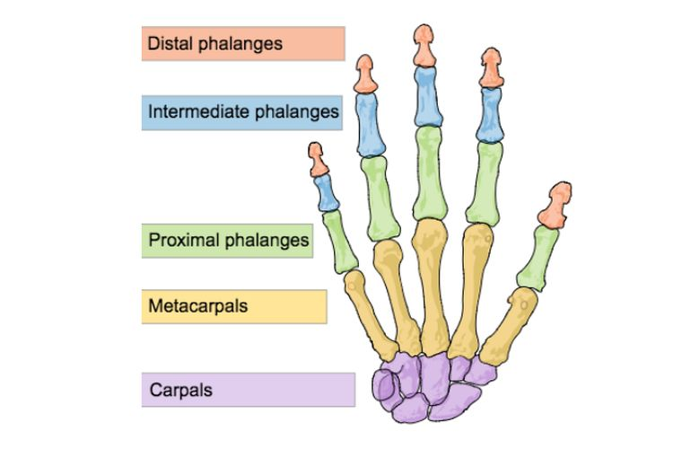

Gambar 2. 1 Bagian tulang telapak tangan

(Maw et al., 2016)

Tulang-tulang *phalanx* ini berfungsi untuk memberikan struktur dan dukungan pada jari-jari, serta memungkinkan gerakan yang fleksibel dan presisi. Sendi-sendi antara *phalanx*, yang disebut sendi *intermediate* *phalanges*, memungkinkan gerakan membengkok dan meluruskan jari-jari. Kombinasi tulang, sendi, dan otot yang menggerakkan *phalanx* memungkinkan kita untuk melakukan berbagai aktivitas, mulai dari menggenggam benda kecil hingga melakukan gerakan yang kompleks dan halus.

## Gerakan Jari Tangan

Gerakan pada jari-jari tangan melibatkan berbagai jenis gerakan yang dikendalikan oleh otot-otot dan sendi-sendi yang kompleks. Berikut adalah penjelasan tentang berbagai jenis gerakan yang dapat dilakukan oleh jari-jari:

1. Fleksi: Gerakan menekuk jari-jari ke arah telapak tangan. Ini melibatkan otot-otot fleksor yang berada di bagian depan lengan bawah.
2. Ekstensi: Gerakan meluruskan jari-jari dari posisi fleksi. Ini melibatkan otot-otot ekstensor yang berada di bagian belakang lengan bawah.
3. Abduksi: Gerakan menjauhkan jari-jari dari garis tengah tangan (contohnya, merenggangkan jari-jari). Gerakan ini terutama dikendalikan oleh otot-otot interosei dorsalis.
4. Adduksi: Gerakan mendekatkan jari-jari ke garis tengah tangan contohnya, merapatkan jari-jari. Gerakan ini terutama dikendalikan oleh otot-otot interosei palmaris.
5. Opposisi: Gerakan ibu jari yang menyentuh ujung jari lainnya, memungkinkan genggaman dan manipulasi objek. Ini adalah gerakan kompleks yang melibatkan beberapa sendi dan otot, termasuk otot *opponens pollicis*.
6. Reposisi: Gerakan mengembalikan ibu jari dari posisi oposisi ke posisi anatomi normal.

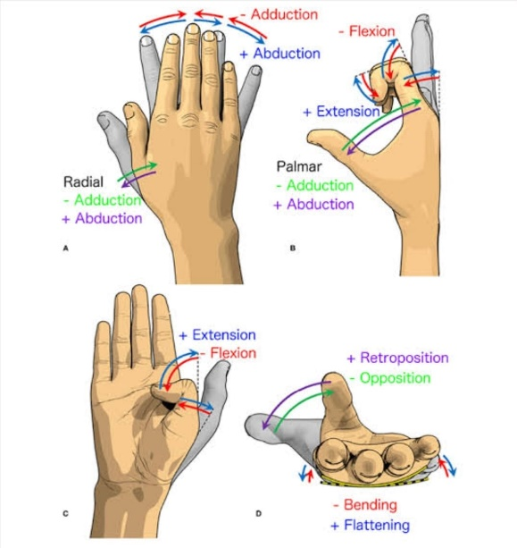

Gambar 2. 2Gerakan jari tangan.

(Maw et al., 2016)

Gerakan-gerakan ini memungkinkan jari-jari tangan melakukan berbagai fungsi, mulai dari gerakan halus seperti menulis dan menjahit hingga gerakan kuat seperti menggenggam dan mengangkat benda berat. Sendi-sendi yang terlibat dalam gerakan jari termasuk sendi metakarpal *phalanx*eal (antara tulang metakarpal dan *phalanx* proksimal), sendi inter *phalanx*eal proksimal (antara *phalanx* proksimal dan *phalanx* tengah), dan sendi inter *phalanx*e distal (antara *phalanx* tengah dan *phalanx* distal). Kombinasi dari struktur anatomi ini memberikan fleksibilitas dan kekuatan yang dibutuhkan untuk berbagai aktivitas sehari-hari (Maw et al., 2016).

## Qualify Function Deployment (QFD)

*Quality Function Deployment* (QFD) adalah metode yang digunakan untuk mentransformasikan kebutuhan pelanggan menjadi spesifikasi teknis dalam proses pengembangan produk (Fajri Hasibuan, 2017). Metode ini berperan penting dalam memastikan bahwa setiap tahap desain dan produksi produk memenuhi ekspektasi pengguna akhir. Berdasarkan penelitian yang dilakukan olehChan dan Wu (2002), QFD telah terbukti efektif dalam meningkatkan kualitas produk dan kepuasan pelanggan melalui penerapan struktur yang sistematis dalam pengambilan keputusan desain produk.

Berbagai studi telah menunjukkan bahwa penerapan QFD dalam berbagai industri, termasuk manufaktur dan jasa, dapat mengurangi waktu pengembangan produk dan biaya produksi. Dengan demikian, QFD tidak hanya membantu meningkatkan kualitas produk, tetapi juga mengoptimalkan efisiensi operasional perusahaan. Penerapan QFD dalam penelitian ini akan membantu memastikan bahwa setiap elemen desain produk memenuhi kebutuhan spesifik pengguna, yang pada akhirnya akan meningkatkan kepuasan dan daya saing produk di pasar (Nainggolan et al., 2023).

## Metode Matriks *Pugh*

Metode matriks Pugh adalah salah satu teknik yang digunakan dalam pemilihan konsep desain melalui pendekatan sistematis, dengan membandingkan berbagai alternatif terhadap kriteria tertentu. Metode ini diperkenalkan oleh Stuart Pugh dan telah banyak digunakan dalam proses pengambilan keputusan desain di berbagai industri. Metode ini memungkinkan perbandingan relatif terhadap satu konsep referensi yang dipilih, sehingga membantu mengidentifikasi kelebihan dan kekurangan dari masing-masing alternatif desain (Cross, 2005).

Beberapa penelitian mengungkapkan bahwa metode ini menawarkan struktur yang mudah diterapkan serta meningkatkan objektivitas dalam pemilihan konsep. Penggunaan Matriks Pugh membantu tim desain mengevaluasi alternatif desain dengan cara yang lebih efisien dan terorganisir, terutama dalam pengembangan produk yang kompleks. Namun, mereka juga mencatat bahwa metode ini memiliki keterbatasan, terutama dalam hal penanganan kriteria dengan bobot yang berbeda. Selain itu, Ulrich dan Eppinger (2016) menekankan bahwa meskipun metode ini tidak secara langsung mempertimbangkan bobot pada tiap kriteria, penggunaannya dalam konteks multi disiplin masih sangat efektif dalam menghasilkan keputusan yang terinformasi di tahap awal pengembangan produk.

## Lengan Prostetik

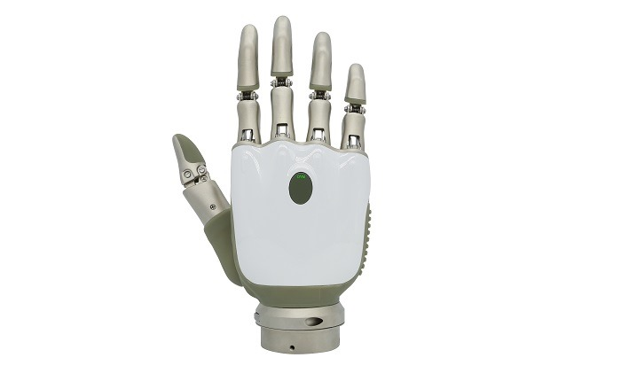Lengan prostetik adalah perangkat buatan yang dirancang untuk menggantikan fungsi dan penampilan lengan yang hilang atau tidak berfungsi. Terdiri dari beberapa komponen utama seperti soket, sistem suspensi, dan komponen terminal, lengan prostetik dapat berupa prostetik pasif yang berfungsi sebagai kosmetik atau prostetik mekanis yang digerakkan oleh kabel, hingga prostetik myoelektrik yang menggunakan sensor otot untuk menggerakkan motor di dalam prostetik.

Gambar 2. 3 Tangan Prostetik

(Kyberd et al., 2022)

Inovasi teknologi telah memungkinkan lengan prostetik modern meniru gerakan alami lengan manusia, memberikan pengguna kemampuan untuk melakukan tugas-tugas sehari-hari dengan lebih mudah dan efisien, serta meningkatkan kualitas hidup mereka (Kyberd et al., 2022).

## Reverse Engineering

*Reverse engineering* pada dasarnya mengacu pada analisa suatu sistem melalui identifikasi komponen-komponennya dan keterkaitan antar komponen, serta mengekstraksi dan membuat abstraksi dan informasi perancangan dari sistem yang dianalisa tersebut. Dalam praktiknya, *reverse engineering* digunakan sebagai dasar untuk merancang produk baru yang serupa, dengan memperbaiki kelemahan dan meningkatkan kualitas produk yang sudah ada. Penggunaan dalam *revesre engineering* adalah proses membuat replika produk yang sudah ada. Ini melibatkan membuat replika produk tanpa memiliki desain atau dokumen asli produk. Optimalisasi desain adalah proses meningkatkan atau mengoptimalkan desain produk berdasarkan analisis produk sebelumnya (Furqon et al., 2021).

*Reverse engineering* dalam konteks teknologi CAD (*Computer-Aided Design*) mengacu pada proses memahami dan mereplikasi desain atau model 3D yang sudah ada. Berikut beberapa aspek khusus *reverse engineering* dalam teknologi CAD:

Pemindaian 3D (3D Scanning):

1. Pengumpulan Data Fisik: Menggunakan alat pemindai 3D untuk mengumpulkan data geometris dari objek fisik, seperti suatu produk atau prototipe.
2. Pemetaan Titik: Mengonversi data pemindaian menjadi titik-titik 3D yang dapat digunakan dalam perangkat lunak CAD.

Pemodelan Balik (*Reverse Modeling*):

1. Rekonstruksi Model: Membuat model CAD berbasis data pemindaian 3D untuk mereplikasi atau memodifikasi objek tersebut.
2. *Surface Reconstruction*: Membuat permukaan yang halus dan kontinu berdasarkan data titik dari pemindaian 3D.

Analisis Geometri:

1. Analisis Dimensi dan Toleransi: Menganalisis dimensi dan toleransi dari model yang dihasilkan untuk memastikan kesesuaian dengan spesifikasi yang diinginkan.
2. Inspeksi Fitur: Menganalisis fitur-fitur khusus pada model, seperti celah, kotoran, atau geometri yang tidak diinginkan.

Perangkat Lunak CAD Terkait:

1. Integrasi dengan Perangkat Lunak CAD: Menggunakan perangkat lunak CAD untuk mengimpor data pemindaian dan membuat model 3D.
2. Modifikasi dan Perbaikan: Melakukan modifikasi pada model CAD yang dihasilkan, seperti penyesuaian desain atau perbaikan 14 terhadap cacat yang terdeteksi.

Pengembangan Produk:

1. R&D (Penelitian dan Pengembangan): *Reverse engineering* dapat digunakan sebagai alat untuk memahami dan menganalisis produk pesaing atau teknologi yang ada.
2. Pembaruan Produk: Memahami produk yang sudah ada untuk melakukan pembaruan, perbaikan, atau penyesuaian sesuai dengan kebutuhan pasar baru.

## Design for Assembly

*Design for Assembly* (DfA) adalah pendekatan dalam proses desain produk yang bertujuan untuk mempermudah dan mengoptimalkan proses perakitan produk tersebut. Prinsip utama DfA adalah mengurangi jumlah komponen, menyederhanakan desain komponen, dan memastikan bahwa komponen dapat dirakit dengan mudah dan efisien. Ini melibatkan pertimbangan tentang bagaimana bagian-bagian produk akan dirakit selama tahap desain awal, untuk mengurangi biaya, waktu, dan kerumitan perakitan. Dengan menerapkan DfA, perusahaan dapat meningkatkan produktivitas, mengurangi kesalahan dalam perakitan, dan meningkatkan kualitas produk akhir. DfA juga sering diintegrasikan dengan prinsip-prinsip *lean manufacturing* untuk mencapai efisiensi maksimal dalam produksi (Boothroyd, 1994).

## 3D Printing

Teknologi 3D *printing* telah menjadi alat yang semakin penting dalam bidang manufaktur dan rekayasa, terutama dalam pembuatan prototipe dan produk akhir dengan tingkat detail dan akurasi yang tinggi. 3D printing memungkinkan pembuatan objek dengan geometri kompleks yang sulit atau tidak mungkin dilakukan dengan teknik manufaktur tradisional. Dalam konteks pengembangan prostetik, 3D printing memberikan fleksibilitas dalam desain dan kemampuan untuk menyesuaikan prostetik dengan kebutuhan individual pengguna. Ini termasuk pembuatan komponen yang ringan namun kuat, serta penyesuaian ukuran dan bentuk yang spesifik untuk kenyamanan dan fungsionalitas yang optimal. Dapat dilihat pada Gambar 2.5.

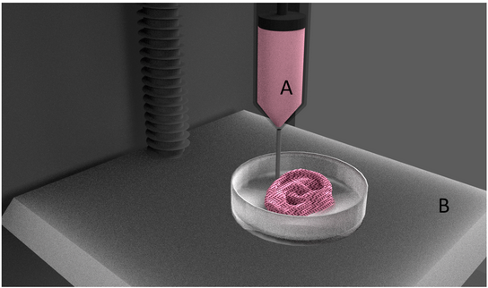

Gambar 2. 4Proses pencetakan 3D printing

(Jammalamadaka dan Tappa, 2018)

Seiring berkembangnya teknologi, 3D printing telah memainkan peran penting dalam pembuatan prostetik yang lebih personalisasi dan ekonomis. Teknologi ini memungkinkan pengurangan waktu dan biaya produksi, yang sering kali menjadi kendala utama dalam pengembangan prostetik tradisional (Seymour, et al., 2017). Selain itu, 3D printing menawarkan kemampuan untuk menciptakan struktur yang lebih kompleks dan biologis realistis, seperti jaringan pori-pori pada permukaan prostetik untuk meningkatkan integrasi dengan jaringan biologis pengguna (Jammalamadaka dan Tappa, 2018). Studi oleh Zuniga et al. (2015) menunjukkan bahwa penggunaan 3D printing dalam desain tangan prostetik memungkinkan adaptasi cepat terhadap perubahan kebutuhan pengguna, serta kemampuan untuk melakukan iterasi desain yang cepat tanpa memerlukan proses produksi yang mahal.

## 3D Scanner

Pemindai 3D (3D *Scanner*) adalah perangkat yang digunakan untuk menganalisis objek dunia nyata atau lingkungan untuk mengumpulkan data tentang bentuk dan mungkin penampilan objek tersebut. Data yang dikumpulkan kemudian digunakan untuk membuat model digital tiga dimensi dari objek yang dipindai. Pemindai 3D bekerja dengan berbagai teknologi seperti laser, cahaya struktural, atau fotogrametri, yang memungkinkan mereka untuk menangkap detail yang sangat akurat dan halus dari objek dalam berbagai ukuran dan bentuk. Teknologi pemindai 3D memiliki berbagai aplikasi di banyak bidang. Dalam industri manufaktur dan rekayasa, pemindai 3D digunakan untuk desain produk, *reverse engineering*, dan kontrol kualitas. Di bidang medis, teknologi ini membantu dalam pembuatan prostetik yang sesuai dengan bentuk tubuh pasien atau dalam perencanaan bedah. Dalam arkeologi dan pelestarian warisan budaya, pemindai 3D memungkinkan digitalisasi artefak yang rapuh atau situs bersejarah yang tidak dapat diganggu.

Keunggulan utama pemindai 3D adalah kemampuannya untuk menangkap data secara cepat dan akurat, yang kemudian dapat digunakan untuk analisis lebih lanjut, simulasi, atau produksi. Ini mempercepat proses pengembangan produk dan mengurangi kebutuhan untuk prototipe fisik yang mahal. Selain itu, model digital yang dihasilkan dapat dengan mudah dimodifikasi, dibagikan, dan diintegrasikan ke dalam alur kerja digital lainnya, memberikan fleksibilitas dan efisiensi yang lebih tinggi dalam berbagai aplikasi (Cruz et al., 2023).

# METODOLOGI

## Waktu dan tempat penelitian

Adapun tempat dan waktu penelitian adalah sebagai berikut:

1. Tempat

Adapun tempat pelaksanaan penelitian ini dilaksanakan dilaboratorium CNC Jurusan Teknik Mesin Fakultas Teknik Universitas Lampung.

1. Waktu

Waktu penelitian in berlangsung kurang lebih selama tiga bulan (Januari – Maret 2024). Adapun urain waktu kegiatan adalah sebagai berikut:

Adapun alur penelitian *flowchart* pelaksanaan penelitian pada gambar dibawah ini:

Pemilihan konsep desain

*Qualify Function Deployment*

Identifikasi masalah studi literatur

**Ya**

Pencetakan 3D printing

*Motion study*

Pemodelan 3D

*Assembly* komponen tangan prostetik

Sesuai dengan yang diinginkan?

*Prototyping*

**Tidak**

Tabel 1 Jadwal Penelitian

|  |  |  |  |  |  |  |  |  |  |  |  |  |  |
| --- | --- | --- | --- | --- | --- | --- | --- | --- | --- | --- | --- | --- | --- |
| No | Kegiatan | Bulan | | | | | | | | | | | |
| Agustus 2024 | | | | September 2024 | | | | Oktober 2024 | | | |
| 1 | 2 | 3 | 4 | 1 | 2 | 3 | 4 | 1 | 2 | 3 | 4 |
|  | Identifikasi masalah studi literatur |  |  |  |  |  |  |  |  |  |  |  |  |
|  | *Qualify Function Deployment* |  |  |  |  |  |  |  |  |  |  |  |  |
|  | Pemilihan konsep desain |  |  |  |  |  |  |  |  |  |  |  |  |
|  | Pemodelan 3D |  |  |  |  |  |  |  |  |  |  |  |  |
|  | *Prototyping dan motion study* |  |  |  |  |  |  |  |  |  |  |  |  |
|  | Pencetakan 3D *printing* dan *assembly* |  |  |  |  |  |  |  |  |  |  |  |  |

## Alat dan Bahan

Adapun alat dan bahan yang digunakan pada penelitian yag akan dilakukan adalah sebagai berikut:

1. Komputer

Komputer digunakan untuk memproses seluruh data penelitian perancangan tangan prostetik.

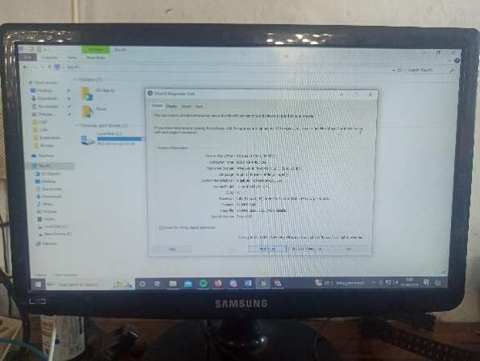

Gambar 3. 1Komputer

Adapun spesifikasi yang dimiliki komputer dapat dilihat pada Gambar 3.2

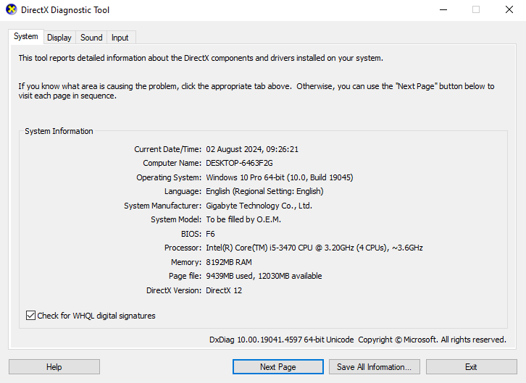

Gambar 3. 2Spesifikasi komputer

1. *Software* Solidworks 2023

Aplikasi Solidworks digunakan untuk pembuatan komponen-komponen model 3d tangan prostetik, ­penyatuan dan penggabungan komponen-komponen tangan prostetik, dan *motion study* untuk mengetahui desain dan kompone-komponen yang sesuai agar desain tangan prostetik dapat berfungsi dengan optimal.

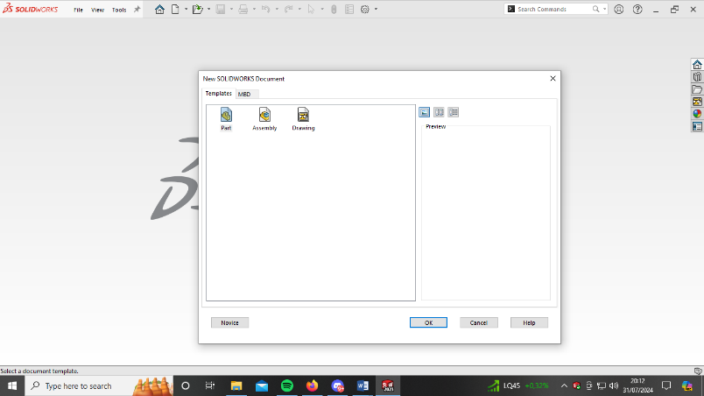

Gambar 3. 3Software Solidworks 2023

1. Alat Pemindai 3d dan Cr Studio

Peralatan pemindai 3D yang digunakan adalah jenis Creality CR-10 yang memiliki fitur untuk melakukan pemindaian anggota tubuh (body scan).

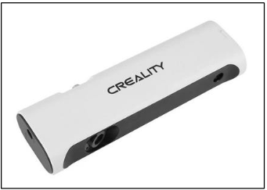

Gambar 3. 4Alat pemindaian 3D Creality

Tabel 2. Spesifikasi scanner 3D Creality

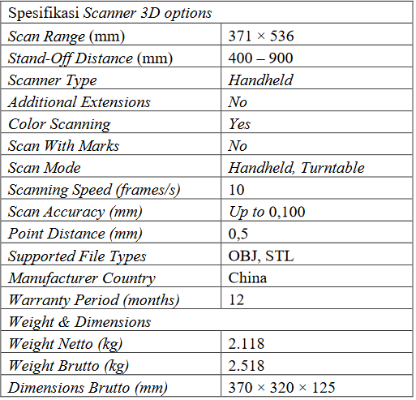

Hasil pemindaian 3D yang telah didapadat akan dikirim menuju CR Studio. Dari software ini kita mendapatkan file yang berbentuk stl (*Stereolithography* atau Standard *Tessellation Language*) yang nantinya akan di export di perangkat lunak Solidworks 2023.

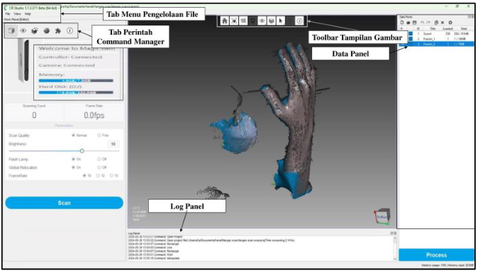

Gambar 3. 5Software Cr Studio

1. 3D *Print* dan Filamen

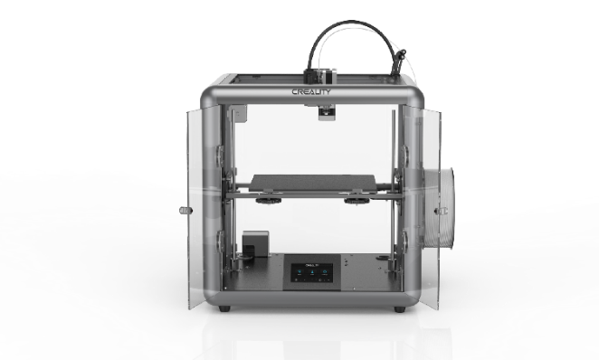Adapun perangkat 3D *printing* yang digunakan pada penelitian ini adalah Sermoon D1 dan filammen yang digunakan pada penelitian ini adalah filament PLA Esun warna kulit (*skin*).

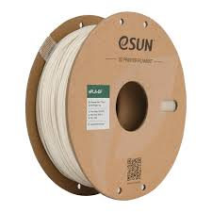

Gambar 3. 6 3D printing dan filament Esun.

## Metode Penelitian

### Identifikasi kebutuhan pengguna

Metode yang utama yang digunakan dalam pendekatan perancangan produk mainan edukasi menggunakan metode QFD (*Quality Function Deployment*). Metode ini dimulai dengan menetapkan spesifikasi yang diharapkan oleh pengguna yang diperoleh dari data keinginan konsumen melalui survei atau studi literatur, data konsumen ini disebut *voice of customer*. *House of Quality* (HOQ) digunakan dalam metode ini. HOQ berbentuk rumah berisi matriks hubungan konsumen, persyaratan teknis (*technical requirement*), dan pesaing. *Voice Of Customer* diperoleh dari penelitian yang telah dilakukan berkaitan dan sesuai yaitu perancangan produk tangan prostetik untuk pasien yang mengalami amputasi transradial. Bentuk dari data QFD berupa HOQ (*House Of Quality*) seperti yang terlihat pada gambar 3.7

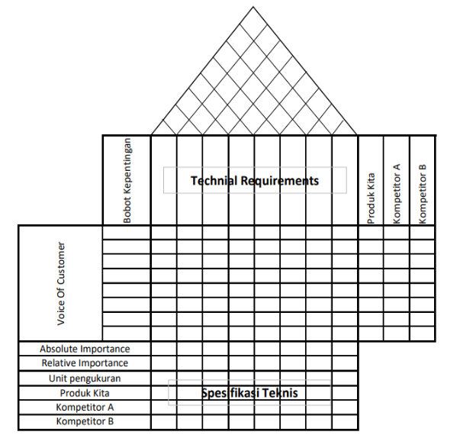

Gambar 3. 7 House of Quality

Untuk memberikan nilai hubungan anatar *Voice of Customer* dan *technical requirements,* keduanya harus dimasukan kedalam matriks perbandingan. Nilai yang diberikan berupa angka yang memiliki arti tingkat keterkaitan antara VOC dengan *technical requirement*. Nilai yang diberikan adalah “9” untuk hubungan yang kuat, “3” untuk hubungan yang sedang, “1” untuk hubungan yang lemah, dan kosongkan apabila tidak ada hubungan. Lalu pada matriks segitiga (*roof*) deberikan nilai keterkaitan antara tiap technical requirements. Nilai keterkaitan berupa “√√” untuk keterkaitan positif kuat, “√” keterkaitan positif sedang, dikosonhkan bila tidak ada hubungan, “X” pengaruh negative sedang, dan “XX” pengaruh negatif kuat.

Setelah data dari badan rumah sudah dilengkapi maka dilanjutkan dengan menghitung nilai Absolute Importance dan Relative Importance dari hubungan antara Voice of Customer/Customer Needs dan technical requirement. Fungsi dari Absolute Importance adalah memberikan nilai hasil yang menunjukkan prioritas untuk dilaksanakan, dengan melihat hubungan antara technical response, customer requirements, dan tingkat kepentingan konsumen. Sedangkan fungsi dari Relative Importance adalah menunjukkan nilai absolute importance yang dinyatakan dengan persen kumulatif. Rumus dari Absolute Importance ada dibawah ini:

𝐴𝑏𝑠𝑜𝑙𝑢𝑡𝑒 𝐼𝑚𝑝𝑜𝑟𝑡𝑎𝑛𝑐𝑒 (𝐴𝐼) = Σ (𝐼𝐿𝑇𝑅 × 𝑁𝐻) ..…(1)

Dimana,

ILTR = Importance Level (yang berhubungan dengan technical response)

NH = Nilai hubungan

Rumus *Relative Importance* yang menunjukkan nilai *Absolute Importance* dalam bentuk persentase adalah:

𝑅𝑒𝑙𝑎𝑡𝑖𝑣𝑒 𝑖𝑚𝑝𝑜𝑟𝑡𝑎𝑛𝑐𝑒 (𝑅𝐼) = …..(2)

Dimana,

NATR = Nilai absolute untuk 1 nilai TR

TR= Technical response

### Pembuatan konsep desain tangan prostetik

Dalam perancangan tangan prostetik ini akan dibuat 3 konsep desain, dari ketiga konsep desain akan dipilih desain yang paling efisien dan optimal dengan kebutuhan pengguna yang didapat dari metode *Qualify Function Deployment.* Setiap konsep desain memiliki kriteria yang harus dipertimbangkan dan masing-masing kriteria memiliki kelebihan dan kekurangan yang berbeda. Pemilihan konsep desain menggunakan metode *Weighted Decision Matrix* (Matriks Keputusan Berbobot). Konsep desain dapat dilihat pada gambar 3.8, gambar 3.9, dan gambar 3.10.

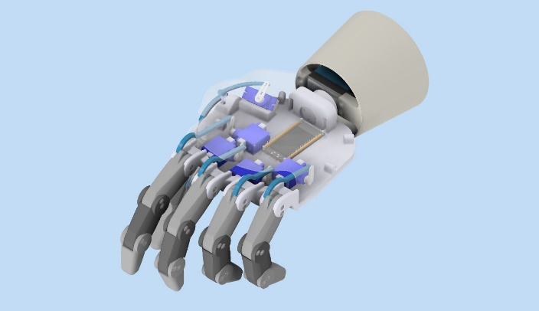

Gambar 3. 8Tangan prostetik dengan sistem kontrol linkage.

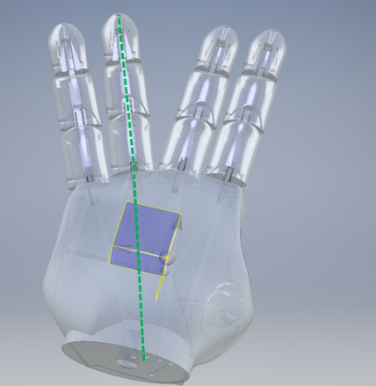 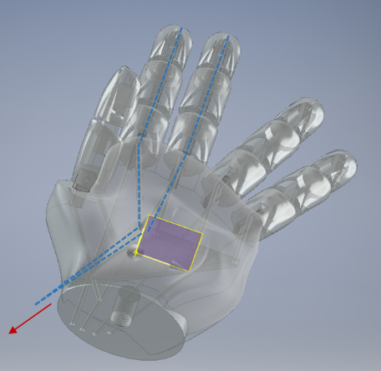

Gambar 3. 9Tangan prostetik dengan sistem kontrol wire.

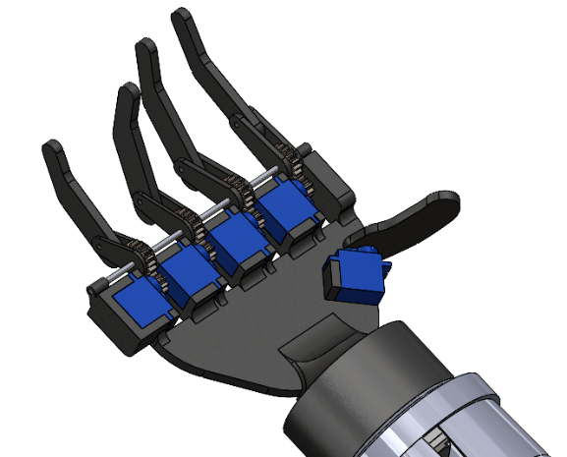

Gambar 3. 10Tangan prostetik dengan dengan sistem kontrol gear.

Dari ketiga konsep desain yang terpilih, dilakukannya identifikasi kriteria untuk mengevaluasi konsep desain. Kriteria ini dapat mencakup factor-faktor seperti biaya, manufaktur, fungsionalitas, dimensi, kemudahan implementasi, durabilitas, dan sebagainya. Setelah kriteria dari ketiga konsep desain didapatkan, selanjutnya penetapan konsep desain dengan menggunakan metode matriks *pugh* pada setiap kriteria berdasarkan kepentingannya relatif terhadap proyek. Setiap kriteria dievaluasi dan diberikan nilai berupa angka -1 jika performanya lebih buruk dari referensi, 0 jika lebih buruk dari referensi, dan +1 diberikan jika 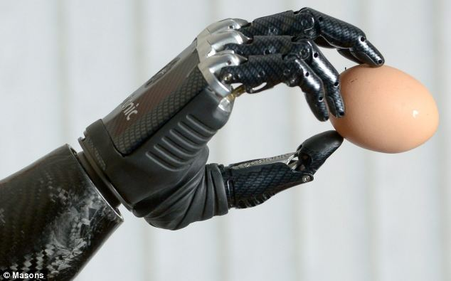konsep lebih baik dari konsep referensi.

Gambar 3. 11Referensi pemilihan konsep desain tangan prostetik.

(Sumber: Bebionic, Ottobock)

Matriks evaluasi dapat dilihat pada tabel berikut:

Tabel 3. Matriks evaluasi

|  |  |  |  |
| --- | --- | --- | --- |
| Kritetia | Konsep A  (Konsep x Bobot) | Konsep B  (Konsep x Bobot) | Konsep C  (Konsep x Bobot) |
| Biaya |  |  |  |
| Manufaktur |  |  |  |
| Kemudahan implementasi |  |  |  |
| Durabilitas |  |  |  |
| Estetika |  |  |  |
| Total |  |  |  |
| Peringkat |  |  |  |

Jumlahkan semua nilai tertimbang untuk setiap konsep desain. Ini akan memberikan total skor tertimbang untuk masing-masing konsep. Konsep dengan skor tertinggi adalah yang paling sesuai berdasarkan kriteria yang telah ditetapkan dan dapat dipilih untuk dikembangkan lebih lanjut.

### Pembuatan *Prototype*

Setelah didapatkan konsep desain terpilih tangan prostetik, maka dilakukan perancangan pemodelan 3D dengan menggunakan metode *reverse engineering.* Proses ini dimulai dengan menganalisa dan membongkar desain dan mekanisme model 3D tangan prostetik *open source* yang sudah ada, kemudian merekonstruksi dan mengoptimalkannya untuk menghasilkan model baru yang lebih efisien dan fungsional.

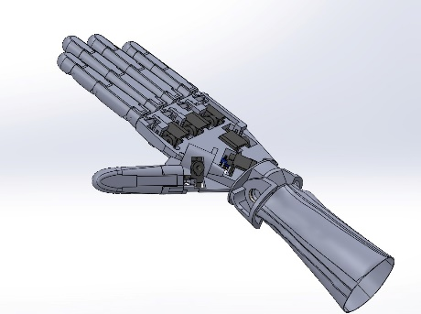

Gambar 3. 12 3D desain prototype tangan prostetik

Pembuatan *prototype* bertujuan untuk mengetahui apakah tangan prostetik yang dirancang dapat bekerja dengan kemampuan maksimumnya. Dengan melakukan *prototyping,* desainer dapat mengetahui kekurangan apa yang terdapat pada desain yang diakibatkan oleh alat penelitian yang digunakan maupun *human error*.

### Pencetakan

Setelah diperoloeh desain yang optimal, dilakukan pencetakan 3D menggunakan 3D *print.* Desain yang di cetak dapat di uji ke pengguna secara langsung untuk mengetahui respon dari pengguna terhadap tangan prostetik.

## Rancangan Penelitian

Adapun rekapitulasi respon teknis pengguna sebagai berikut:

Tabel 4. Daftar kebutuhan pengguna tangan prostetik.

|  |  |
| --- | --- |
| Kebutuhan | Relative Importance |
| Tangan prostetik ekonomis |  |
| Masa pakai tangan prostetik lama |  |
| Tangan prostetik mudah dirawat |  |
| Hubungan antar tangan prostetik kencang |  |
| Tangan prostetik ringan |  |
| Tangan prostetik kuat menahan beban besar |  |
| Mekanisme sendi tangan prostetik menghasilkan pererakan tangan menyerupai tangan normal |  |
| Respon pergerakan tangan prostetik cepat |  |
| Kenyamanan penggunaan tangan prostetik |  |

Adapun rancangan penelitian pada penelitian ini sebagai berikut:

Tabel 5. *Bill of Material*

|  |  |  |  |  |
| --- | --- | --- | --- | --- |
| **Bagian Tangan** | **Komponen** | ***Quantity*** | ***Buy*** | ***Make*** |
|  |  |  |  |  |
| Ibu Jari |  |  |  |  |
|  |  |  |  |  |
|  |  |  |  |  |
| **Bagian Tangan** | **Komponen** | ***Quantity*** | ***Buy*** | ***Make*** |
|  |  |  |  |  |
|  |  |  |  |  |
| Jari Telunjuk |  |  |  |  |
|  |  |  |  |  |
|  |  |  |  |  |
|  |  |  |  |  |
| Jari Tengah |  |  |  |  |
|  |  |  |  |  |
|  |  |  |  |  |
|  |  |  |  |  |
|  |  |  |  |  |
|  |  |  |  |  |
| Jari Manis |  |  |  |  |
|  |  |  |  |  |
|  |  |  |  |  |
|  |  |  |  |  |
|  |  |  |  |  |
| Telapak Tanangan |  |  |  |  |
|  |  |  |  |  |
|  |  |  |  |  |
|  |  |  |  |  |
|  |  |  |  |  |
|  |  |  |  |  |
| Lengan |  |  |  |  |
|  |  |  |  |  |
|  |  |  |  |  |

# HASIL DAN PEMBAHASAN

Perancangan produk tangan prostetik dengan pendekatan reverse engineering dimulai dengan mengidentifikasi *voice of customer* (VOC), yang kemudian dikaitkan dengan kebutuhan teknis (*technical requirement*). VOC yang digunakan dalam penelitian ini berasal dari data sekunder yang dikumpulkan melalui wawancara, seperti yang dijelaskan dalam Bab III. Setelah VOC ditetapkan, langkah berikutnya adalah merumuskan kebutuhan teknis dan melanjutkan ke tahap Quality Function Deployment (QFD) dengan menyusun matriks House of Quality (HOQ). Pada matriks HOQ, dilakukan penilaian hubungan antara VOC dan kebutuhan teknis untuk menghasilkan nilai *Relative Importance* dan *Absolute Importance*, yang berguna dalam proses perancangan produk. Bagian matriks yang menggambarkan hubungan antar kebutuhan teknis diisi dengan skor yang menunjukkan tingkat keterkaitan antar elemen teknis serta memastikan rancangan tetap sesuai dengan hasil produk yang diinginkan. Proses ini juga mencakup analisis keterkaitan teknis guna menggambarkan pengaruh antar karakteristik teknis. Selanjutnya, dilakukan penentuan spesifikasi awal tangan prostetik berdasarkan hasil perhitungan dalam matriks HOQ. Setelah itu, dikembangkan beberapa konsep produk, yang kemudian dievaluasi dan dipilih menggunakan matriks pemilihan konsep untuk menentukan konsep terbaik. Setelah konsep terpilih, tahap berikutnya adalah membuat desain rinci untuk setiap komponen tangan prostetik dan membangun prototipenya.

## Technical Requirement

Persyaratan teknis merupakan persyaratan untuk membantu proses desain dan membantu dalam proses produksi yang diperuntukan kepada pendesain atau tim produksi. *Technical Reqruirement* ditentukann dan dipilih oleh tim perancang. Berikut ini yang merupakan bagian dari *Technical Requirement* pada perancangan kali ini adalah:

1. Mekanisme pengaturan gerak.

Faktor utama agar tangan prostetik dapat bergerak dan melakukan fungsinya dengan maksimal ialah mekanisme penggeraknya. Mekanisme penggerak berfungsi untuk menggerakan komponen-komponen yang digerakan dari motor penggerak (motor servo).

1. Penambahan mode pengkodean.

Tangan prostetik yang akan dibuat dirancang dengan menggunakan metode perintah suara, penyesuaian perintah suara untuk menggerakan tangan prostetik memungkinkan tangan prostetik dapat menyesuaikan gerakannya dengan apa yang akan dilakukan oleh pengguna.

1. Penyesuain material pada bagian distal.

Material pembuat tangan prostetik memiliki peran penting dalam durabiltas tangan prostetik. Selain itu bobot tangan prostetik juga dapat dipengaruhi oleh material yang digunakan.

1. Modifikasi bentuk telapak tangan.

Penempatan motor penggerak, mekanisme penggerak, dan beberapa komponen elektrikal terletak pada bagian telapak tangan dan pungggung tangan, desain yang optimal memungkinkan tim pengembang memenejemen ruang pada telapak dan punggung tangan secara efisien.

1. Penyesuaian morfologi tangan.

Penempatan komponen-komponen pada tangan prostetik (komponen elektrika dan *non*-elektrikal) yang strategis memungkinkan tangan prostetik bergerak dengan optimal dan berfungsi secara maksimal. Dimensi tangan prostetik juga dapat dipengaruhi oleh penempatan komponen-komponen tersebut.

1. Penyesuaian antropometri

Ukuran dimensi dan proporsi tangan prostetik yang sesuai dengan tangan manusia normal memungkinkan pengguna membiasakan dirinya dengan tangan prostetik sebagai alat bantu untuk melakukan aktifitasnya sehari-hari.

1. Latihan untuk pengguna.

Pemahaman menyeluruh tentang fungsi dan kemampuan tangan prostetik membuat pengguna dapat memanfaatkan dan menggunakan tangan prostetik secara maksimal.

## Matriks Korelasi Kebutuhan Konsumen dan Persyaratan Teknis

Pemetaan serta evaluasi matriks dibutuhkan untuk mengetahui hubungan antara kebutuhan pelanggan (*voice of customer*) dan spesifikasi teknis (*technical requirements*). Tujuan dari matriks ini adalah untuk menentukan prioritas pada setiap persyaratan teknis, sehingga produk yang dihasilkan dapat memenuhi harapan dan keinginan konsumen. Penentuan nilai hubungan dilakukan berdasarkan keputusan tim perancang. Interaksi antara kebutuhan pelanggan dan spesifikasi teknis dianalisis menggunakan perhitungan *absolute importance* dan *relative importance*. Sebagai contoh, jika hubungan antara proses produksi dengan aspek kualitas dan detail permainan dinilai sebesar 9, dan bobot kepentingan untuk kualitas dan detail permainan adalah 4, maka nilai akhir didapat dari hasil perkalian antara nilai hubungan dan bobot kepentingan lalu dijumlahkan dengan nilai-nilai hubungan lainnya. Hasil perhitungan ini menjadi dasar dalam menentukan nilai *absolute* dan *relative importance* dapat dilihat pada table 4.1

Tabel 4.1 Matriks Kolerasi

|  |  |  |  |  |  |  |  |  |
| --- | --- | --- | --- | --- | --- | --- | --- | --- |
|  | Importance | Modifikasi bentuk telapak tangan | Penyesuain material pada bagian distal | Mekanisme gerak | Penyesuaian antropometri | Tangan penyesuaian morfologi | Penambahan mode pengkodean | Latihan untuk pengguna |
| Akurasi genggaman untuk objek kecil | 4.5 |  |  |  |  |  |  |  |
| Kesesuaian bentuk | 4.5 |  |  |  |  |  |  |  |
| Berat produk | 4.5 |  |  |  |  |  |  |  |
| Rigiditas | 4.0 |  |  |  |  |  |  |  |
| Kemampuan mencengkram | 4.0 |  |  |  |  |  |  |  |
| Variasi dalam fungsi tangan | 3.5 |  |  |  |  |  |  |  |
| Penyesuaian lebar genggaman ibu jari | 3.5 |  |  |  |  |  |  |  |
| Fleksibilitas sendi pergelangan tangan | 3.5 |  |  |  |  |  |  |  |
| Technical Importance: Absolute | | 1.965 | 2.055 | 9.655 | 1.389 | 1.542 | 1.215 | 0.243 |
| Technical Importance: Relative | | 10.87% | 11.40% | 53.4% | 7.7% | 8.5% | 15.1% | 1.3% |
| Prioritas | | 4 | 3 | 1 | 6 | 5 | 2 | 7 |

Hasil perhitungan dari matriks korelasi menunjukkan urutan persyaratan teknis

dari yang tertinggi hingga yang terrendah. Urutannya dari yang tertinggi hingga yang terendah adalah:

1. Mekanisme pengaturan gerak, 53,4%
2. Penambahan mode pengkodean, 15,1%
3. Penyesuain material pada bagian distal, 11,4%
4. Modifikasi bentuk telapak tangan, 10,87%
5. Penyesuaian morfologi tangan, 8,5%
6. Penyesuaian antropometri, 7,7%
7. Latihan untuk pengguna, 1,3%

Presentase nilai yang didapat membantu untuk mengetahui aspek *technical requirement* mana yang harus di prioritaskan dalam membuat konsep tangan prostetik. Mengutamakan susunan prioritas yang didapat dari *technical requirement*, maka kebutuhan yang diharapkan pengguna akan tercapai dari produk yang akan dibuat. Hasil HOQ di atas dapat dilihat prioritas yang harus diutamakan dalam perancangan produk. Maka hasil dari urutan tersebut dapat di asumsikan:

1. Prioritas utama hasil korelasi antara hubungan kebutuhan pelanggan (*voice of customer*) dan spesifikasi teknis (*technical requirements*) adalah mekanisme gerak. Agar tangan prostetik dapat berfungsi secara maksimal, mekanisme gerak harus sesuai dengan spesifikasi dari tangan prostetik. Spesfikasi ini meliputi komponen elektronik maupun komponen *non*-elektronik.
2. Padaa urutan ke-2 adalah penambahan mode pengkodean. Tangan manusia memiliki banyak fungsi dan memiliki tugas yang sangat banyak. Tangan prostetik yang akan dibuat diharapkan setidaknya dapat memiliki sedikit kemampuan yang sama seperti tangan manusia normal. Sehingga respon teknis yang dapat dilakukan ialah mehadirkan mode pengkowdean seperti menggenggam, mengambil benda ukuran kecil, dan *active index*.
3. Pada urutan ke-3 adalah penyesuaian material pada bagian *distal*. Tangan prostetik yang akan dibuat memiliki jenis material PLA, material ini memiliki permukaan yang licin jika distal difungsikan untuk mengambil benda-benda yang berukuran relative kecil. Respon tekni yang dapat diberikan adalah penambahan material karet pada ujung distal untuk menambah daya cengkram pada komponen yang berkontak langsung pada benda.
4. Pada ururtan ke-4 adalah modifikasi bentuk telapak tangan. Bagian talapak tangan dari tangan prostetik seringkali memiliki tonjolan yang menggangu saat tangan prostetik melakukan tugas mengambil barang. Respon teknis yang dapat dilakukan ialah memodifikasi bentuk telapak tangan dan memberikan material tambahan juga seperti material karet karena komponen bagian talapak tangan juga memiliki jenis material yang sama dengan distal yaitu PLA.
5. Pada ururtan ke-5 adalah penyesuian morfologi tangan. Saat melakukan tugas mengambil benda, seringkali lebar tangan dengan benda memiliki lebar yang tidak sesuai satu sama lain anatara tangan dengan benda target. Hal tersebut dapat disebabkan karena lebar tangan saat membuka dirasa kurang optimal. Respon teknis yang dapat dilakukan adalah penyesuaian gerakan pada ibu jari. Gerakan *extension – flexion* dan *opposition – retroposition* pada ibu jari diberikan motor penggerak yang berbeda agar gerakan-gerakan tersebut dapat bergerak secara terpisah dan lebar dari genggaman atau cengkraman tangan prostetik dapat disesuaikan.
6. Pada ururtan ke-6 adalah penyesuaian antropometri. Dimensi dan proporsi tangan prostetik diharapkan memiliki kesamaan ukuran dengan tangan manusia normal. Respon teknis yang dapat dilakukan ialah dengan penyesuaian antropometri tangan prostetik. Pembuatan tangan prsotetik menggunakan skala normal 1:1 dari tangan manusia normal.
7. Pada urutan terakhir adalah latihan untuk pengguna. Pengguna tangan prostetik memiliki harapan agar tangan prostetiknyya berfungsi dengan maksimal dan dapat mengetahui cara untuk mengoprasikannya. Dari hal tersebut kami pihak pembuat tidak memprioritaskan poin tersebut, latihan bagi para pengguna dapat dilakukan pada masing-masing individu secara mandiri untuk membiasakan tangan prostetik untuk kebutuhan sehari- hari.

## Matriks Korelasi Antara Tiap Persyaratan Teknis

Matriks korelasi teknis berfungsi untuk membantu mendeskripsikan *inter-relationship* dan *independency* antara *technical requirements*. Karakteristik teknis yang memiliki nilai hubungan antara lain:

1. Modifikasi bentuk telapak tangan dengan penyesuain material pada bagian distal ( , hubungan koneksi yang sangat kuat). Hubungan antara modifikasi bentuk telapak tangan dengan penyesuaian material bagian distal sangat kuat dikarenakan material yang dimiliki oleh kedua hubungan tersebut memiliki jenis material yang sama (PLA). Saat tangan prostetik melakukan tugasnya untuk menggenggam dibutuhkan material tambahan seperti material karet agar cengkraman pada benda semakin kuat.
2. Penyesuaian antropometri dengan penyesuaian morfologi tangan prostetik ( , hubungan koneksi sedang). Hubungan antara penyesuaian antropometri dengan penyesuaian morfologi tangan sedang dikarenakan penempatan jari-jemari dan bentuk dari telapak tangan juga dapat mempengaruhi kemampuan tangan prostetik untuk mencengkram benda yang diinginka. bentuk telapak tangan dan bukaan jari-jemari (ibu jari) berperan penting dalam mencengkram besar atau kecilnya benda yang diinginkan pengguna. Ketika bukaan jari-jemari tidak maksimal maka, tangan prostetik tidak bisa mencengkram benda yang relative besar. Selain itu, jika bentuk telapak tangan memiliki tonjolan yang terlalu besar, maka kemampuan tangan prostetik untuk mencengkram benda kecil menjadi berkurang.
3. Mekanisme penggerak dengan latihan pengguna ( , hubungan koneksi sedang). Hubugnan antara mekanisme penggerak dengan latihan pengguna sedang dikarenakan pemahaman pengguna tentang tangan prostetik dibutuhkan untuk mengoprasikan tangan prostetik agar pengguna dapat memahami kemampuan dan kapasitas maksimal yang dapat dilakukan oleh tangan prostetik.

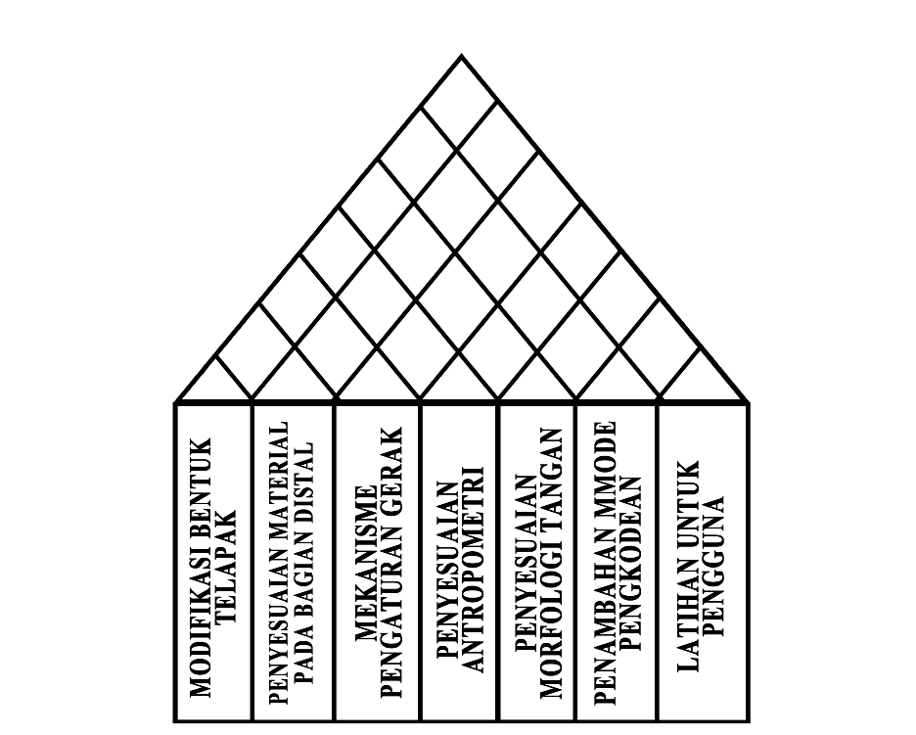Hasil korelasi *technical requirements* ini membentuk atap rumah dengan tiap nilai korelasinya

Gambar 4.1 Gambar matriks korelasi *Technical Requirements*

## Konsep Tangan Prostetik

Melihat data dari QFD dan keinginan konsumen, konsep yang dipilih untuk tangan prostetik adalah tangan prostetik dengan sistem kontrol menggunakan perintah suara. Tangan prostetik dengan sisitem kontrol menggunakan perintah suara dipilih dikarenakan komponen-kompnen yang digunakan untuk mengontrol gerakan tangan prostetik mudah didapat dan implementasinya ke dalam tangan prostetik cukup praktis. Selain itu dengan menggunakan perintah suara sebagai sistem kontrol dapat memudahkan proses personalisasi bagi pengguna tangan prostetik.

Konsep dari tangan prostetik yang dibuat adalah konsep sistem kontrol penggerak yang akan menggerakan komponen-komponen seperti jari-jemari dan pergelangan tangan. Konsep dari tangan prostetik akan dibuat sebanyak 3 macam. Ketiga konsep kemudian dinilai menggunakan matriks penilaian konsep oleh desainer. Ketiga desain memiliki beberapa komponen-komponen dan cara kerja yasng berbeda.

### Konsep 1 Linkage

Konsep ini memiliki komponen penggerak berupa batang atau lengan yang dihubungkan oleh engsel (*pivot/joint*) untuk mentransmisikan gerakan dan gaya dari satu titik ke titik lain. Komponen utama linkage adalah batang (*link*) sebagai batang kaku yang menghubungkan dua titik, engsel sambungan (*joint*) dimana dua batang (*link*) terhubung agar dapat bergerak relatif satu sama lain, dan yang terakhir kerangka (*frame*) yang berperan sebagai kerangka tempat linkage terpasang.

Prinsip kerja linkage berdasarkan prinsip kerja kinematik, saat satu batang (*link*) digerakan oleh motor penggerak, gerkan tersebut diteruskan ke batang (*link*) lainnya melalui sambungan hingga menghasilkan gerakan yang diinginkan pada batang output.

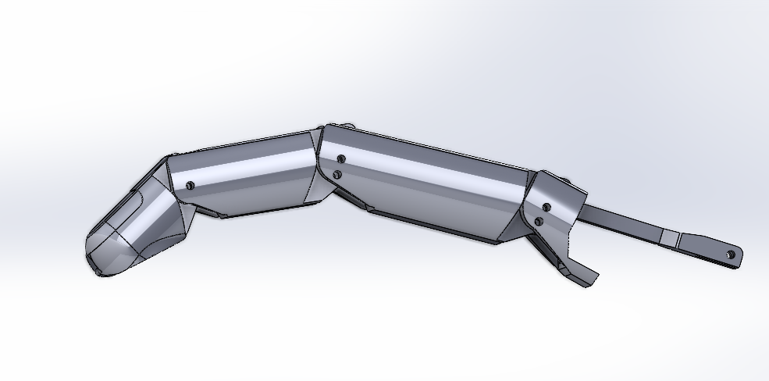

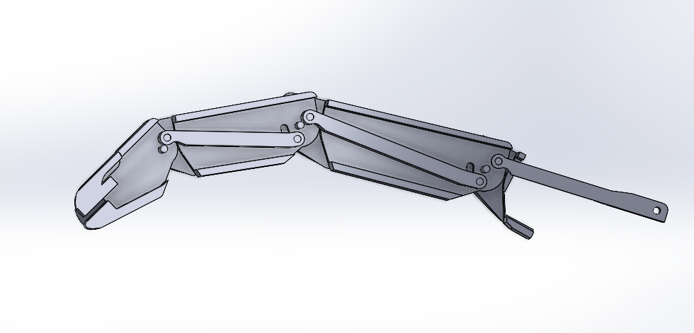

Gambar 4.2 Rancangan Konsep 1 Linkage

Translasi dari hasil QFD terhadap pembuatan konsep:

1. Linkage memiliki bentuk komponen yang sederhana, oleh sebab itu dengan proses produksi menggunakan 3D *print* adalah pilihan yang tepat.
2. Komponen-komponen dari konsep ini terdiri dari 3 buah komponen, yaitu batang penghubung, as *joint*, dan kerangka (*frame*). Komponen-komponen tersebut memiliki jumlah yang berbeda-beda yang terdapat dalam sub-komponen pada tangan prostetik.
3. Konsep ini memenuhi perannya sebagai penggerak yang berfungsi untuk menciptkan gerakan *extension, flexion, opposition,* dan *retroposition*.
4. Pemasangan linkage cukup mudah, dengan menyambungkan batang linkage dengan *as joint* dan dimasukan kedalam ruas-ruas jari yang befungsi sebagai kerangka (*frame*) pada linkage.
5. Linkage memiliki dimensi yang relative kecil dan dapat menyeseuaikan panjang dan tebal dari ruas jari-jemari yang berfungsi sebagai komponen rangka dalam konsep linkage.
6. Konsep ini memiliki bobot yang cukup ringan karena diproduksi menggunakan teknologi 3D printing, yang memungkinkan pengaturan densitas material sehingga menghasilkan komponen yang lebih ringan dibandingkan produk yang dibuat dengan metode injection molding.
7. Pemilihan konsep linkage sebagai salah satu dari ketiga konsep mekanisme penggerak ialah karena kerigidan (rigid). Kemampuan untuk mempertahankan bentuk dan ukurannya ketika dikenai gaya atau beban, tanpa mengalami deformasi yang signifikan.
8. Pembuatan linkage menggunakan 3D *printing* membuat biaya produksi yang rendah dibandingkan dengan memproduksi dengan metode lain seperti *die casting.*

### Konsep 2 Roda Gigi (*Gear*)

Mekanisme roda gigi (*gear*) bekerja dengan cara mentransfer tenaga dan gerakan dari satu poros ke poros lain melalui kontak antar gigi-gigi roda. Saat motor (motor servo) menggerakan satu roda gigi, gigi-giginya mendorong gigi pada roda gigi lainnya menciptakan geraka oposisi dan retroposisi pada ruas-ruas jari.

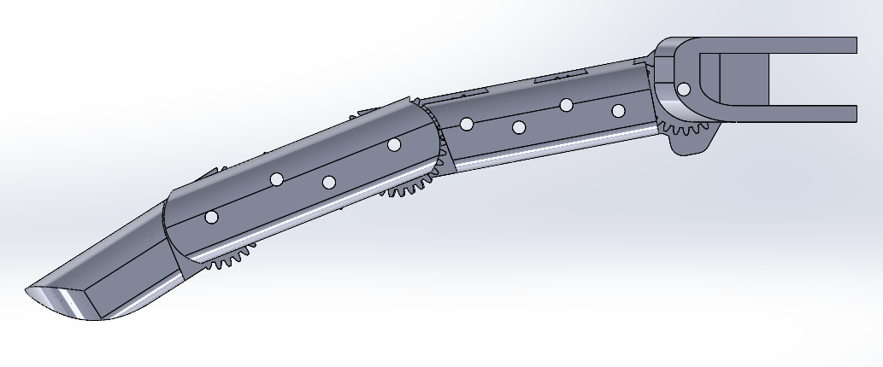Penempatan roda gigi diletakan didalam ruas-ruas jari dan setiap ruas jari memiliki jumlah roda gigi yang berbeda-beda. Rasio roda gigi pada setiap jari adalah 1:2.

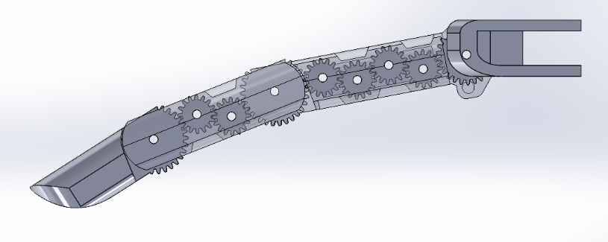

Gambar 4.2 Rancangan Konsep 2 Roda Gigi

Translasi dari hasil QFD terhadap pembuatan konsep:

1. Proses produksi roda gigi berukuran kecil menggunakan 3D printing sering kali tidak tepat karena keterbatasan akurasi dan kekuatan material pada dimensi yang sangat kecil, sehingga gigi-gigi roda cenderung rapuh dan mudah aus. Oleh karena itu, metode produksi seperti injection molding lebih direkomendasikan karena mampu menghasilkan detail yang presisi serta kekuatan mekanis yang lebih tinggi pada komponen kecil.
2. Konsep roda gigi ini memiliki 2 komponen utama yaitu roda gigi dan pin. Komponen-komponen tersebut memiliki jumlah yang berbeda-beda yang terdapat dalam sub-komponen pada tangan prostetik. Pada ruas jari *proximal* memiliki 3 roda gigi kecil dan satu roda gigi yang menyatu dengan ruas jari. Pada ruas jari *medial* memiliki 2 roda gigi kecil dan satu roda gigi yang meyatu pada ruas jari. Dan yang terakhir *distal* meiliki satu roda gigi yang menyatu dengan ruas jari.
3. Konsep ini memenuhi perannya sebagai penggerak yang berfungsi untuk menciptkan gerakan *extension, flexion, opposition,* dan *retroposition*.
4. Penempatan roda gigi terletak didalam ruas-ruas jari seperti pada konsep 1 linkage. Pada konsep roda gigi, ruas-ruas jari tidak memiliki ruang kosong untuk ditempatkan jalur kabel untuk sensor FSR yang terhubung dari ujung jari (*distal*)menuju telapak tangan menjadikan konsep 2 roda gigi perlu dipertimbangkan.
5. Roda gigi pada konsep 2 ini memiliki dimensi yang relative kecil menyesuaikan dimensi dari ruas-ruas jari.
6. Sama dengan konsep 1 linkage, konsep ini memiliki bobot yang cukup ringan karena diproduksi menggunakan teknologi 3D printing.
7. Pemilihan konsep roda gigi juga memiliki kerigidan (rigid) yang tinggi. Tetapi dengan dimensi gigi-gigi pada roda gigi yang relative kecil memungkinkan gigi pada roda gigi menjadi lebih mudah aus dan terkikis.
8. Pembuatan linkage menggunakan 3D *printing* membuat biaya produksi yang rendah dibandingkan dengan memproduksi dengan metode lain seperti *die casting.*

### Konsep 3 Mekanisme Kabel (***Cable-Driven Mechanism***)

Mekanisme kabel atau ***cable-driven mechanism*** dalam tangan prostetik bekerja dengan prinsip **transmisi gaya melalui kabel atau tali fleksibel** untuk menggerakkan bagian-bagian tangan buatan (seperti jari atau pergelangan tangan).

Translasi dari hasil QFD terhadap pembuatan konsep:

1. Kabel untuk mekanisme ini sudah diproduksi secara masal dipasaran, jenis kabel yang biasa digunakan dalam *cable-driven mechanism* adalah jenis kabel *stainless steel* dan kabel nilon atau kevlar.
2. Konsep *cable-driven mechanism* terdiri dari kabel dan puli (*pulley*).
3. Salah satu kekurangan meknisme kabel adalah saat melakukan gerakan opposisi, ruas jari jari tidak tertutup secara penuh yang mengakibatkan jari tangan tidak mengepal dengan maksimal. Hal ini dapat disebabkan karena **titik anchor** pada sendi jari tidak sesuai dengan arah alami gerakan jari, gaya akan **tidak terdistribusi secara efektif**.
4. Kabel pada mekanisme ini terletak didalam ruas-ruas jari seperti pada kedua konsep sebelumnya, sedangkan puli (*pulley*) terletak pada motor penggerak (motor servo).
5. Roda gigi pada konsep 2 ini memiliki dimensi yang relative kecil panjang dari kabel dapat menyesuaikan dimensi dari ruas-ruas jari.
6. Konsep ini memiliki bobot yang cukup ringan, tetapi jika jenis kabel yang digunakan adalah *stainless steel* maka bobotnya akan menjadi lebih berat.
7. Pemilihan jenis kabel sangat berpengaruh dalam hal durabilitas dalam mekanisme ini. Kabel jenis *stainless steel* sangatlah kuat terhadap tarikan, tahan terhadap korosi, dan tahan terhadap deformasi, namun jika disandingkan dengan jari yang berbahan polimer maka kekerasan material dari polimer lebih rendah. Hal ini dapat menyebabkan komponen jari dapat mudah aus jika terjadi gesekan terus-menerus. Pemilihan jenis kabel nilon atau Kevlar memiliki bobot yang lebih ringan dan memiliki fleksibelitas yang tinggi dibandingkan dengan *stainless steel,* namun lebih cepat aus dan terdeformasi jka digunakan dalam jangka watu yang panjang.
8. Produk kabel jenis *stainless steel* maupun nilon dapat ditemukan dipasaran dengan harga yang terjangkau*.*

## Pemilihan Konsep

Ketiga konsep mainan struktur dipilih menggunakan metode pemilihan konsep menggunakan matriks penilaian konsep. Input yang dibutuhkan pada matriks ini adalah kriteria pemilihan yang berisi kebutuhan konsumen (mirip dengan voice of customer), bobot kriteria, rating (nilai 1-5) tiap konsep terhadap 65 kriteria pemilihan, skor kriteria yaitu rating tiap konsep terhadap kriteria pemilihan dikalikan denga bobot kriteria.

|  |  |  |  |  |  |  |  |
| --- | --- | --- | --- | --- | --- | --- | --- |
| Kriteria Pemilihan | Bobot Kriteria | Konsep | | | | | |
| Linkage | | Roda Gigi | | Kabel | |
| Rating | Skor | Rating | Skor | Rating | Skor |
| Mudah dirakit |  |  |  |  |  |  |  |
| Rigid |  |  |  |  |  |  |  |
| Tidak mudah deformasi |  |  |  |  |  |  |  |
| Dapat ditempatkan sensor FSR |  |  |  |  |  |  |  |
| Kemudahan dimanufaktur |  |  |  |  |  |  |  |
| Tidak mudah aus |  |  |  |  |  |  |  |
| Gerakan mekanisme maksimal |  |  |  |  |  |  |  |
| Biaya bahan baku murah |  |  |  |  |  |  |  |
| Total | |  |  |  |  |  |  |
| Total persentase |  |  |  |  |  |  |  |
| Rekomendasi | |  |  |  |  |  |  |

Hasil dari matriks penilaian konsep menunjukkan bahwa mekanisme konsep 1 pin linkage unggul dengan nilai …%, konsep 2 Roda gigi mendapatkan nilai …%, dan konsep 3 dengan nilai …%. Pada bagian mudah dirakit konsep 1 diberi nilai 5, konsep 2 dan konsep 3 diberi nilai 4. Yang membuat konsep 1 unggul adalah adanya slot sambungan pada bagian tengah beam dan penghubung juga memiliki lubang pin untuk komponen lain, konsep 3 mempunyai pengunci dengan jumlah slot yangbanyak sehingga nilai shapeability dinilai baik, konsep 2 hanya memiliki sambungan pada tiap ujung komponen. Konsep 1 mendapat nilai mudah dilepas pasang 4 sedangkan konsep 2 diberi nilai 3. Konsep 1 dan 2 lebih mudah dilepas pasang dikarenakan sistem pengunci terintegrasi dengan penghubung yang berukuran besar dibandingkan double C clip pada konsep 2 yang berukuran kecil sehingga susah ditarik apabila sudah dipasang.

Nilai kriteria mudah digenggam pada konsep 1 dan 3 adalah 5 dan konsep 2 diberi nilai 4. Konsep 1 dan 3 memiliki komponen pengunci yang terintegrasi dengan komponen penghubungnya sehingga tidak mengandung komponen kecil seperti pada konsep 2. Ketiga konsep mendapat nilai 5 pada bahan baku yang murah. Kedua konsep menggunakan bahan baku yang sama yaitu filament PLA yang harganya relatif murah, yaitu 120.000–220.000 rupiah/Kg. Pada kriteria tidak mudah deformasi, konsep 1 mendapat nilai 5, konsep 2 mendapat nilai 4, dan konsep 3 mendapat nilai 3. Konsep 1 memiliki struktur komponen yang tebal dan bagian pengunci yang tebal juga, sedangkan konsep 2 memiliki kelemahan pada double C clip yang berukuran kecil, apabila sering dilepas pasang maka kekuatan jepit dari clip akan melemah akibat deformasi. Pada konsep 3 bentuk beam silindris berukuran cukup kecil apabila sudah sering terkena beban maka akan terdeformasi menjadi lengkung dan bentuk penjepit pada komponen penghubung berbentuk tipis, dalam kurun waktu yang lama maka akan kekuatan penguncinya akan berkurang akibat deformasi bentuk.

Konsep 2 mainan edukasi terlihat menarik sehingga kedua konsep diberi nilai 5. Pada konsep 1 dinilai menarik dikarenakan cara kerja penjepit yang unik dan memiliki sifat variatif apabila dirancang, sedangkan pada konsep 2 dinilai menarik karena apabila dirancang memiliki sambungan komponen yang halus dan terlihat seamless, untuk konsep 3 dinilai 4 dikarenakan penghubungnya yang memiliki banyak slot sehingga terlihat kurang rapih. Konsep 1 lebih kuat diberi beban setelah dirancang dikarenakan sistem pengunci terintegrasi pada komponen penghubung dan luas permukaan yang dikunci juga besar sehingga rancangan antara tiap komponen lebih erat. Konsep 2 diberi nilai yang lebih rendah dikarenakan rancangan yang tumpuan bebannya bergantung pada double C clip yang berukuran kecil. Konsep 3 hanya dapat menerima beban berat pada arah tertentu dikarenakan sistem pengunci yang memiliki satu arah axis masuk dan keluar, apabila beban diberikan searah dengan arah masuk dari komponen maka rancangan mainan akan mudah terlepas.

## Desain dan Spesifikasi Komponen Tangan Prostetik

Dari hasil QFD dan matriks pemilihan konsep maka dilanjutkan dengan mendesain seluruh komponen dari produk tangan prostetik menggunakan *software* Solidwork 2023. Komponen tangan prostetik dibagi menjadi 2 yaitu komponen elektrikal dan non-elektrikal. Proses pendesainan meliputi komponen-komponen non-elektrikal yang akan diproduksi menggunakan mesin 3D Printing. Sedangkan komponen elektrikal didapat dari pembelian di took online.

### Jari-jemari (distal, medial, proximal)

Perancangan jari-jemari pada tangan prostetik bertujuan untuk menentukan dimensi jari agar ruas-ruas jari dapat melakukan gerakan *opposition* dan *retropposition* dengan maksimal. Penempatan mekanisme penggerak juga tedapat pada ruas- ruas jari.

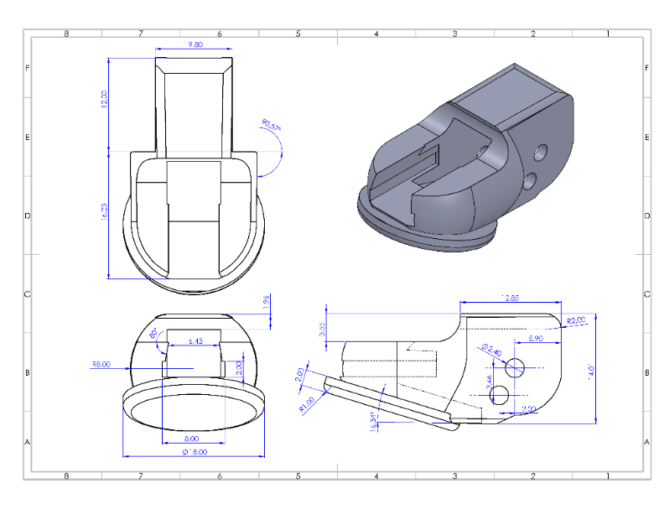

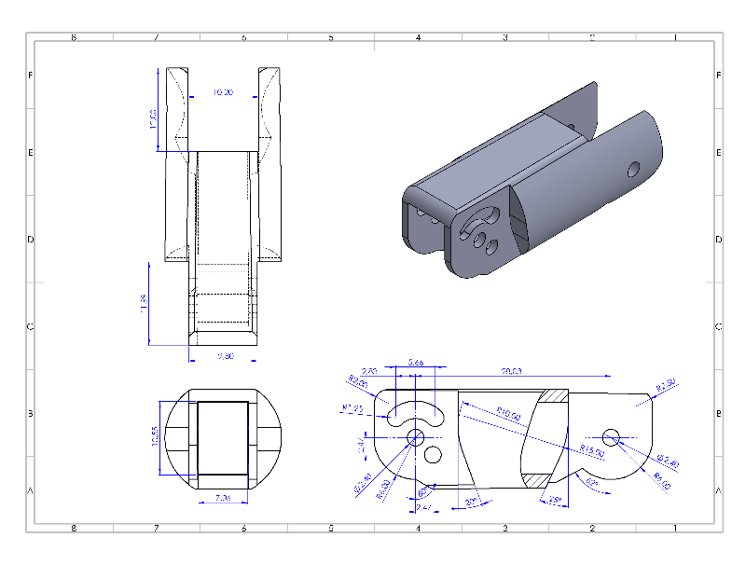Gambar 4.3 *Distal Index*

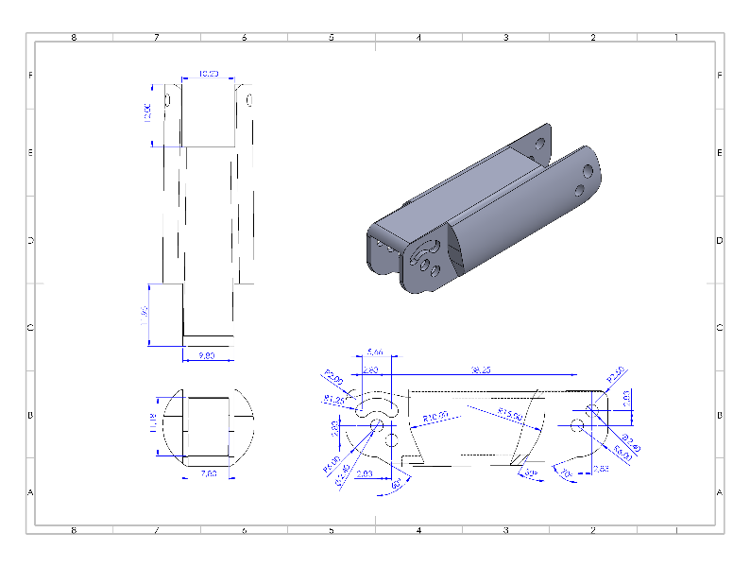Gambar 4.4 *Medial Index*

Gambar 4.5 *Proximal Index*

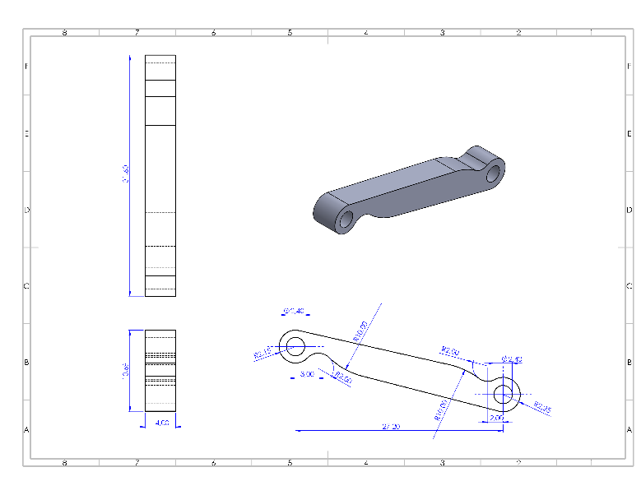

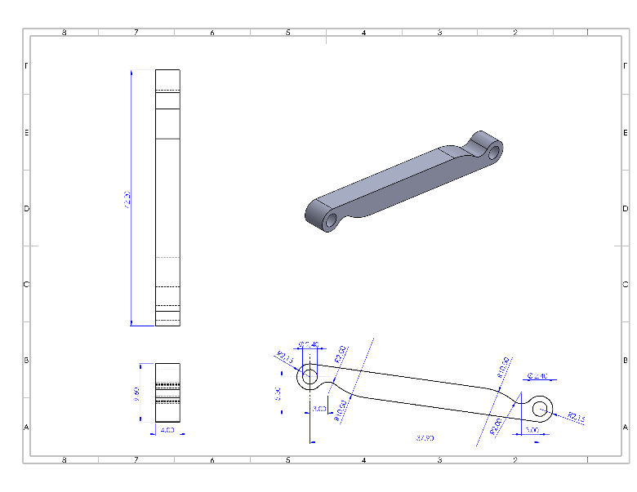Gambar 4.7 *Linkage* depan *Index*

Gambar 4.8 *Linkage* tengah *Index*

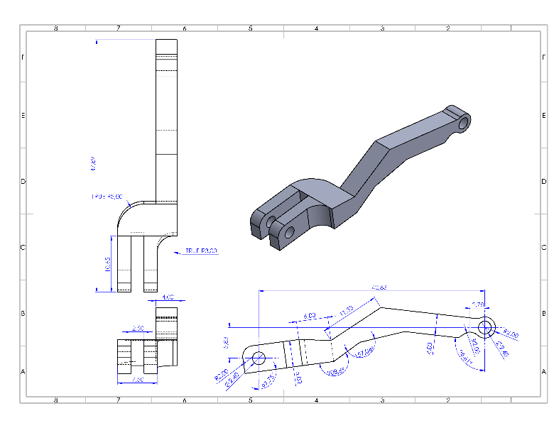

Gambar 4.9 *Linkage* belakang *Index*

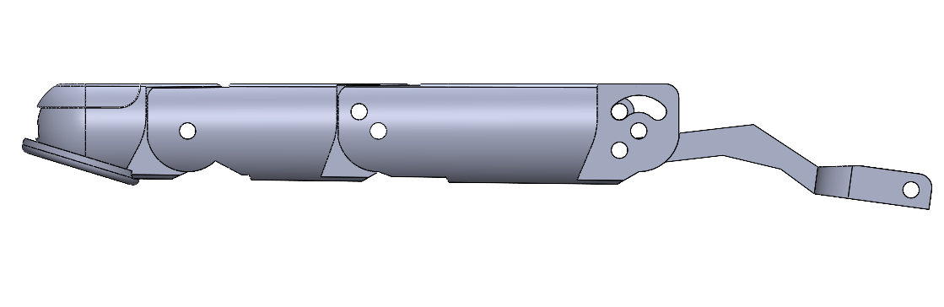

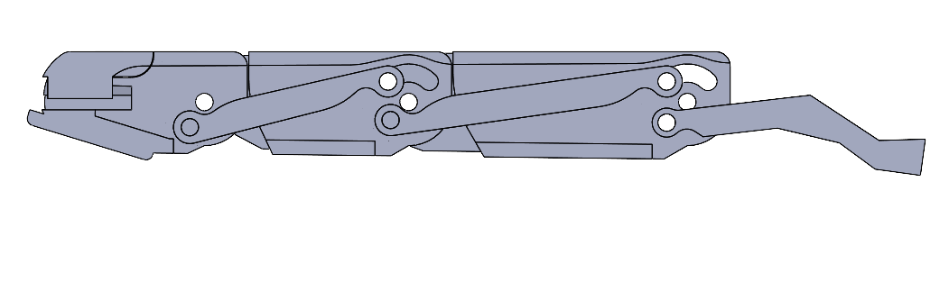

Gambar 4.10 *Assembly* jari

### Telapak Tangan

**RANCANG BANGUN TANGAN PROSTETIK DENGAN METODE *REVERSE ENGINEERING***

**(Draft Usul Skripsi)**

**Oleh**

**Daniel Risfan Mulyono**

**NPM 2015021095**



**JURUSAN TEKNIK MESIN**

**FAKULTAS TEKNIK**

**UNIVERSITAS LAMPUNG**

**2024**

**DAFTAR PUSTAKA**

Boothroyd, G. (1994). *Product design for manufacture and assembly*.

Chan, L.-K., & Wu, M.-L. (2002). Quality function deployment: A literature review. *European Journal of Operational Research*, *143*, 463–497. www.elsevier.com/locate/dsw

Cross, Nigel. (2005). *Engineering design methods : strategies for product design* (Vol. 3). Wiley.

Cruz, R. L. J., Ross, M. T., Nightingale, R., Pickering, E., Allenby, M. C., Woodruff, M. A., & Powell, S. K. (2023). An automated parametric ear model to improve frugal 3D scanning methods for the advanced manufacturing of high-quality prosthetic ears. *Computers in Biology and Medicine*, *162*. https://doi.org/10.1016/j.compbiomed.2023.107033

Fajri Hasibuan, C. (2017). PERANCANGAN PRODUK TAS TRAVEL MULTIFUNGSI DENGAN MENGGUNAKAN METODE QUALITY FUNCTION DEPLOYMENT (QFD). *Jurnal Sistem Teknik Industri*, *19*(1).

Furqon, M., Rahayuningtyas, A., Hidayat, D. D., & Yuwana, Y. (2021). *Implementasi Reverse Engineering Pada Rancang Bangun Prototipe Rotary Joint Untuk Memasok Uap Panas Pada Mesin Double Drum Dryer The Implementation of Reverse Engineering on Rotary Joint Prototype Design for Supplying Hot Steam in Double Drum Dryer Machine*.

Jammalamadaka, U., & Tappa, K. (2018). Recent advances in biomaterials for 3D printing and tissue engineering. In *Journal of Functional Biomaterials* (Vol. 9, Issue 1). MDPI AG. https://doi.org/10.3390/jfb9010022

Kyberd, P. J., Findlayson, D., Jayasuriya, M., & Chibante, F. (2022). A Strengthened and Sensorised Custom Silicone Glove for use with an Intelligent Prosthetic Hand. *Medical Engineering and Physics*, *107*. https://doi.org/10.1016/j.medengphy.2022.103845

Maw, J., Wong, K. Y., & Gillespie, P. (2016). Hand anatomy. *British Journal of Hospital Medicine*, *77*(3), C34–C40. https://doi.org/10.12968/hmed.2016.77.3.C34

Nainggolan, M., Fransiscus, H., & Djulaini, D. A. (2023). Perancangan Sendi Lutut Prostetik untuk Penderita Amputasi Transfemoral di Indonesia. *Jurnal Rekayasa Sistem Industri*, *12*(1), 65–80. https://doi.org/10.26593/jrsi.v12i1.6207.65-80

Putra, A. K. (2020). *Rancang Bangun Tangan Postetik Menggunakan Flex Sensor Dan Modul Bluetooth Berbasis Arduino*. Universitas Sahid.

Ulrich, K. T. ., & Eppinger, S. D. . (2016). *Product design and development*. McGraw-Hill Education.

Zuniga, J., Katsavelis, D., Peck, J., Stollberg, J., Petrykowski, M., Carson, A., & Fernandez, C. (2015). Cyborg beast: A low-cost 3d-printed prosthetic hand for children with upper-limb differences. *BMC Research Notes*, *8*(1). https://doi.org/10.1186/s13104-015-0971-9

**DAFTAR ISI**

**I. PENDAHULUAN 1**

**1.1 Latar Belakang 1**

**1.2 Rumusan Masalah 4**

**1.3 Tujuan Penelitian 4**

**1.4 Manfaat Penelitian 4**

**1.5 Batasan Masalah 5**

**1.6 Sistematika Penulisan 5**

**II. TINJAUAN PUSTAKA 6**

**2.1 Telapak Tangan 6**

**2.1.1 Tulang telapak tangan 6**

**2.1.2 Fungsi Telapak Tangan 7**

**2.2 Tulang Jari (*Phalanx*) 7**

**2.3 Gerakan Jari Tangan 8**

**2.4 Qualify Function Deployment (QFD) 10**

***2.5* Metode Matriks *Pugh* 10**

**2.6 Lengan Prostetik 11**

**2.7 Reverse Engineering 12**

**2.8 Design for Assembly 13**

**2.9 3D Printing 14**

**2.10 3D Scanner 15**

**III. METODOLOGI 16**

**3.1 Waktu dan tempat penelitian 16**

**3.2 Alat dan Bahan 18**

**3.3 Metode Penelitian 21**

**3.3.1. Identifikasi kebutuhan pengguna 21**

**3.3.2. Pembuatan konsep desain tangan prostetik 23**

**3.3.3. Pembuatan *Prototype* 26**

**3.3.4. Pencetakan 27**

**3.4 Rancangan Penelitian 27**

**DAFTAR GAMBAR**

Gambar 1. 1Tangan prostetik kosmetik. 2

Gambar 1. 2Tangan prostetik mekanik. 2

Gambar 2. 1 Bagian tulang telapak tangan 8

Gambar 2. 2Gerakan jari tangan. 9

Gambar 2. 3 Tangan Prostetik 11

Gambar 2. 4Proses pencetakan 3D printing 14

Gambar 3. 1Komputer 18

Gambar 3. 2Spesifikasi komputer 18

Gambar 3. 3Software Solidworks 2023 19

Gambar 3. 4Alat pemindaian 3D Creality 19

Gambar 3. 5Software Cr Studio 20

Gambar 3. 6 3D printing dan filament Esun. 21

Gambar 3. 7 House of Quality 22

Gambar 3. 8Tangan prostetik dengan sistem kontrol linkage. 24

Gambar 3. 9Tangan prostetik dengan sistem kontrol wire. 24

Gambar 3. 10Tangan prostetik dengan dengan sistem kontrol gear. 24

Gambar 3. 11Referensi pemilihan konsep desain tangan prostetik. 25

Gambar 3. 12 3D desain prototype tangan prostetik 26

**DAFTAR TABEL**

Tabel 1 Jadwal Penelitian 17

Tabel 2. Spesifikasi scanner 3D Creality 20

Tabel 3. Matriks evaluasi 25

Tabel 4. Daftar kebutuhan pengguna tangan prostetik. 27